«Неулыба моя Воркута»

Цель: - расширить знания об истории родного города, его культуре, природных
богатствах, людях труда.
- способствовать осознанию неразрывной связи истории города с историей
своей страны.
- прививать любовь к малой родине её культуре, гордость за своих
соотечественников.
Воркута – не город, а заполярная невеста – строгая, скромная, величавая, в полном расцвете сил.

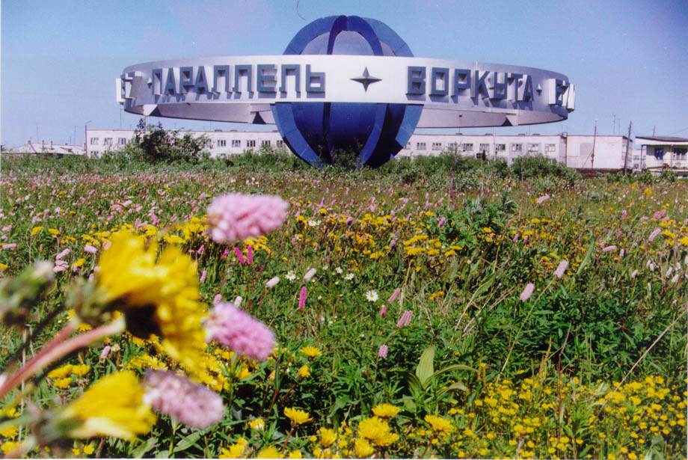
Ты знаешь – я родился тут,
И в слове «Воркута», любимая,
Не воровской мне слышен кут,
А воркованье голубиное.

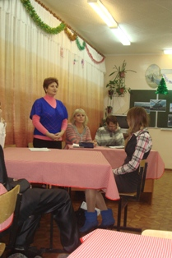
1 ведущий:
Городов в России более 2000. города, как и люди: у каждого своя судьба, своя неповторимая история.
Одним все дается сравнительно легко и просто: они сходят на землю с чертежей и планов, составленных опытными архитекторами. Другие рождаются трудно, рождаются мужеством. И от этого судьба их становится только лучше, ярче, богаче
Сегодня речь пойдет о городе необыкновенно трудной судьбы, о городе, раскинувшем за 67-ой параллелью свои многоэтажные кварталы, о городе, устремившем в хмурое заполярное небо шахтные копры – о нашем городе – о Воркуте.

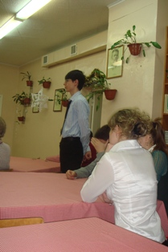
Звучит песня А. Пахмутовой «Моя Воркута» «Гимн города»

Чтец: «Нелюбимое дитя» О.Хмара.

- Видно, жребий был такой,
Не расщедрилась природа.
Повенчала мерзлотой
И ненастною погодой.
2) Снегопадом – по судьбе.
Стылым ветром над мечтою
Повелели быть тебе
И назвали – Воркутою.

2 ведущий:
Говорить о нашем городе и легко и сложно. Наш город был когда-то тюрьмой для тысяч невинных людей. Именно они заложили фундамент для рождения Воркуты, своим потом и кровью построили первые дома и шахты, умирая от голода и холода.
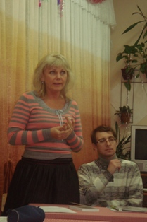
Чтец: О. Хмара
Только что там холода!
Захлестнув людскою болью,
Встала в полный рост беда
И встречать не хлебом-солью
Гостя в доме довелось,
А оградою колючей…
Сколько выплакано слез!
Да о том не надо лучше.

3 ведущий:

Было и другое время. Когда на Север приезжали добровольно, по комсомольским путевкам, по зову сердца. Город быстро строился, хорошел. Просто вызывает восхищения сила, знания и упорство людей, сумевших в суровом крае сотворить такое чудо – Воркуту!

Звучит песня «По тундре…»

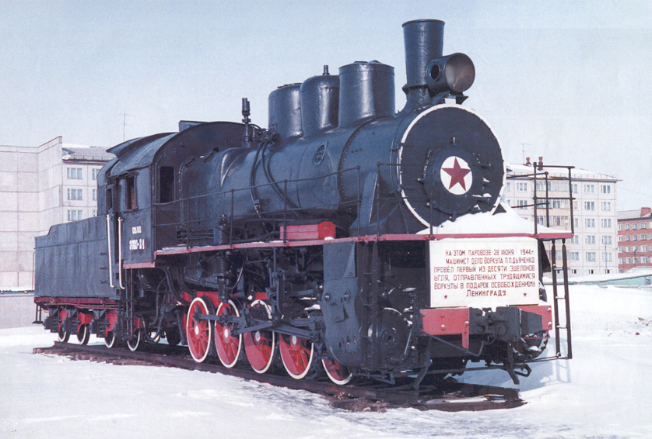
Чтец: А. Аргунов

Остановка 2 иль 3 минуты
Вновь гудок – и поезд на лету.
Еду я с друзьями третьи сутки
В незнакомый город Воркуту.
Может, я не то, что надо, делаю,
Может, верно, черт меня понес
В этот край, где всё от снега белое
И в права давно вступил мороз?!
Паровоза слышится дыханье.
Остановка – и конец пути.
Собрались мои однополчане
В заполярном городе сойти.
Здравствуй, край с невиданной судьбою!
Ветер. Снег. Холодной ночи мгла…
Ничего! Мы привезли с собою
Часть родного южного тепла!

4 ведущий:

Много в России городов, и каждый имеет свое лицо, свои заслуги и славу. У каждого города своя профессия.
Шахтерская профессия – одна из древних на планете. Человек, рубающий алмазы, просто называется – шахтер. Это мужественные и уважаемые люди. Большие знания и высокое мастерство требуются от горняков сегодня.
Шахтерская профессия – это удел молодых и сильных духом.
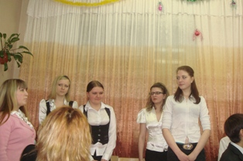
Чтец: «Памятник» Н.Дружков
Что такое работа
В глубине под землею?
Воздух, смешанный потом,
Да ладони в мозолях…
Что такое сверх нормы?
Сверх мечты что такое?
Эти трудные формулы
Знает каждый в забое.
Глухо ухают взрывы,
Едкий дым лезет клином
И струя торопливо
Сушит мокрые спины.
Бур вращается круто,
Пыль ложится за ворот…
Что такое работа –
Вы спросите шахтера!

Звучит песня «По тундре…»

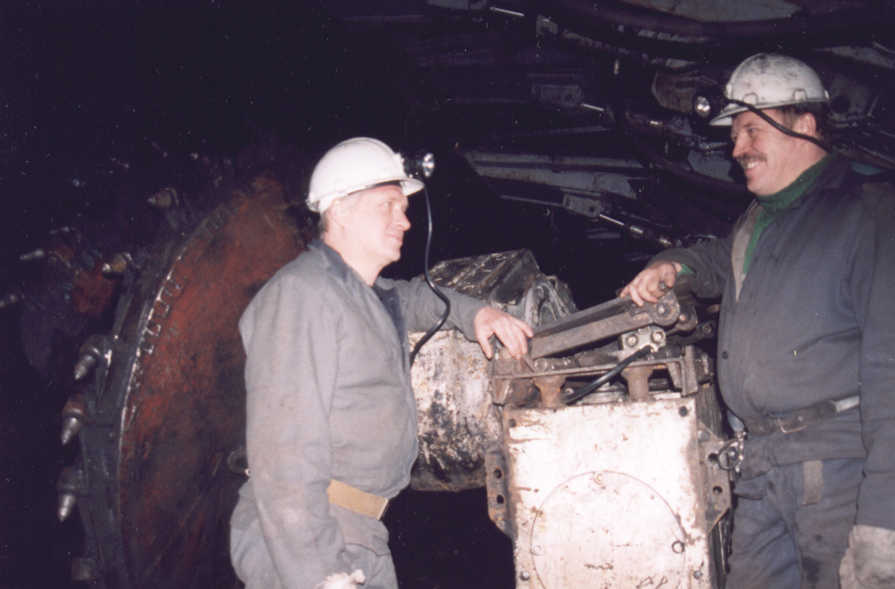

5 ведущий:

Первый уголь на-гора был поднят 1 сентября 1934 года. Тогда уголь добывали вручную, на себе и лошадях вывозили по наклонным стволам, складировали, чтоб в короткое полярное лето переправить уголь на баржах на Большую землю.

Звучит песня «Воркута – шахта по кругу»
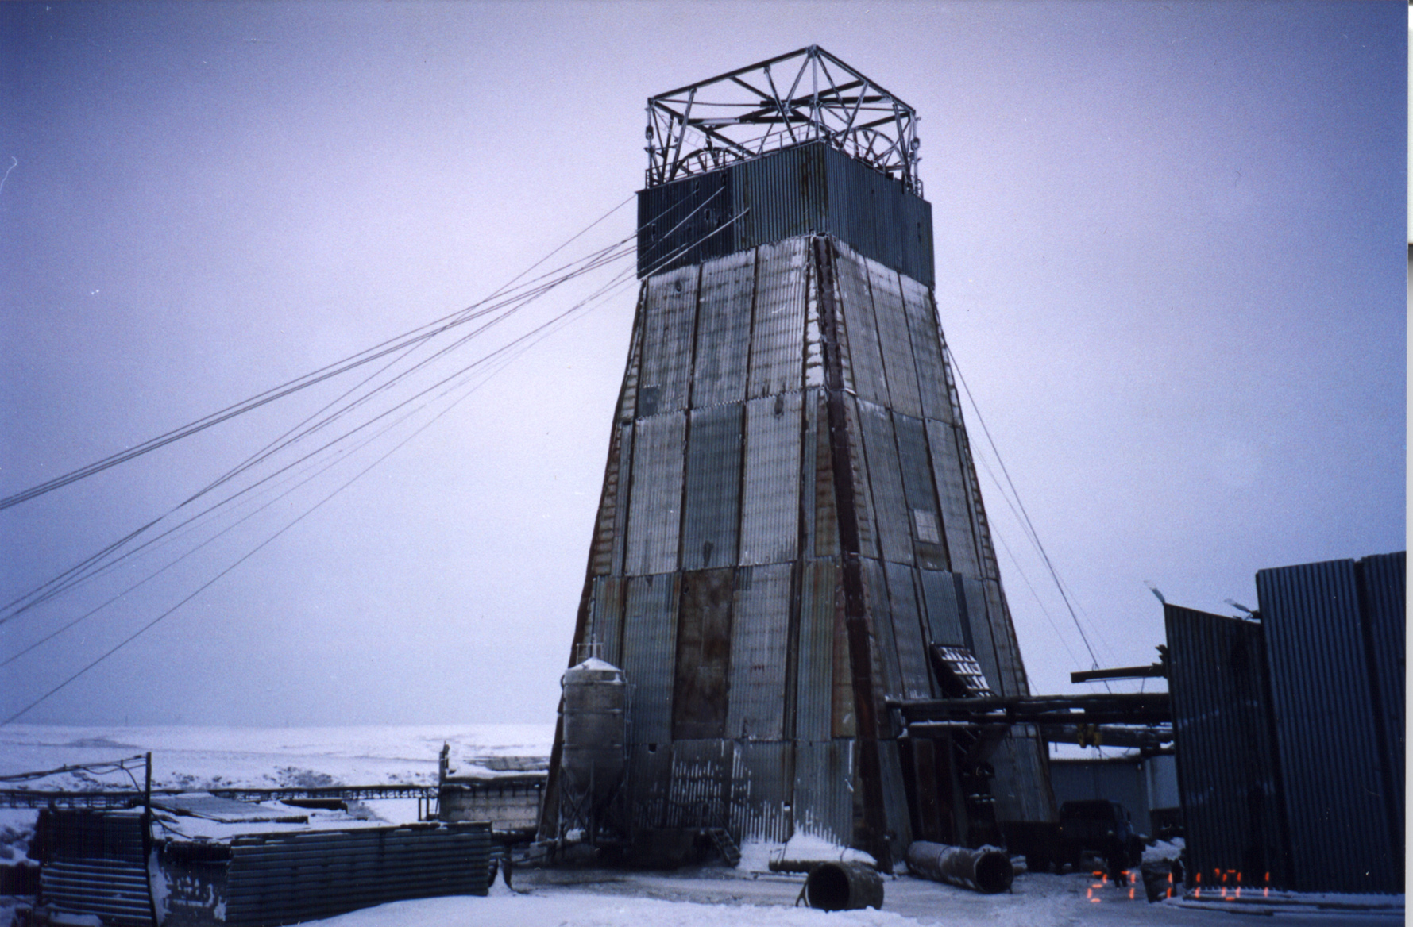

Чтец: «Шахта» В. Апенигиев
За столом стоят –
многоглубье.
Мы одной с тобой, Земля,
дышим грудью.
Как шахтер ни глубоко –
запах снега…
Вентилятор сквозь него гонит небо.
А когда зайдет оно, стынет воздух –
Вентилятор сквозь него гонит звезды,
Нам эпох былых заря по соседству.
Мы в груди твоей, Земля, словно сердце.

6 ведущий:

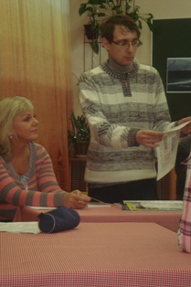
Да, люди, живущие здесь, на Севере, особенные: отчаянные, в какой-то мере странные, но точно чувствующие красоту природы и души. Это величавый город угольщиков, строителей, геологов и романтиков, поэтов и композиторов, населенный отчаянными людьми – сильными и безгранично верящими в свое дело.

Чтец: «Солнце на-горах» Н. Дружков

Из шахты выехав под звезды,
Шагнув на землю из плети,
Я жадно пью морозный воздух
Всей полнотой своей груди.
Потом иду навстречу утру,
Смотрю на голубой рассвет,
Как будто я не видел тундру
Не шесть часов, а много лет.
***
В туманной мгле восход крадется,
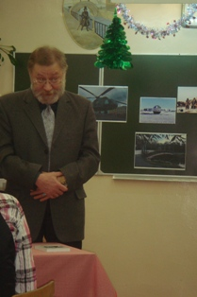
Край неба вспыхнул, как в огне.
Встает над горизонтом солнце,
Лучи протягивая мне…

7 ведущий:

Мой город не привлекает взгляды приезжающих высотными зданиями, толпами разодетых граждан, обилием зелени и яркостью красок. Им, людям, попавшим в мой город случайно, приехавшим в командировки, не терпится скорее покинуть его и вернуться в свои чистые, без угольной пыли, весной цветущие листвой города. И не могут понять они, почему мы живем здесь, в этом суровом северном городе, где почти весь год нет солнца, где трещат морозы, а снег покрыт угольной пылью, где глаза шахтеров обведены густой черной каймой.

Чтец: «Белым снегом…» Эдуард Даньщиков

8 ведущий:

Город Воркута раскинулся среди безбрежных просторов тундры. Очень своеобразен и разнообразен растительный и животный мир тундры, водная гладь рек Усы и Воркуты.
А как красива тундра летом и осенью! Смотрит она на нас добрыми глазами желтой купальщицы, невесомыми «снежинками» пушицы и щедро одаривает нас ягодами:
- костяникой, которую называют «северный гранат»,
- голубее голубя – голубикой,
- всегда опрятной и бодрой брусникой,
- пламень-ягодой или «северным лимоном» - клюквой,
- янтарно-желтыми ягодами морошки
одурманит тундра запахом багульника, и уходишь с радостью и покоем в душе.

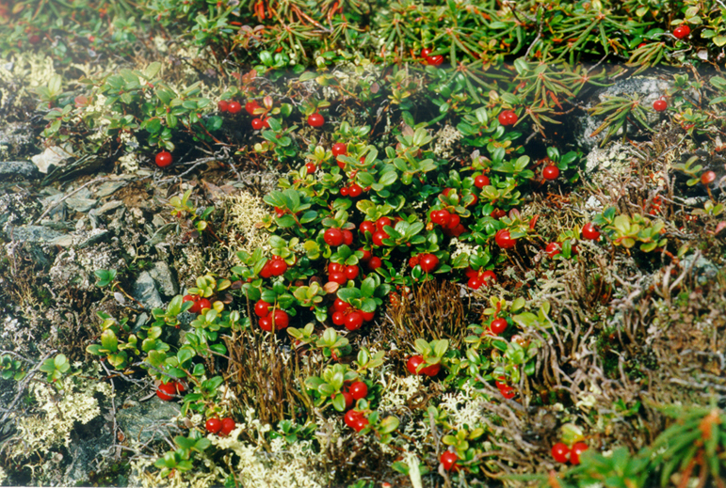

9 ведущий:

Нет, мы не заложники Севера, как принято сейчас говорить. Нам нравится здесь жить, учиться и заниматься спортом, встречаться с хорошими людьми, любить и мечтать о будущем.

Чтец: «Вальс» В.Салтыкова

Танец «Северный вальс» (Песня о Воркуте)
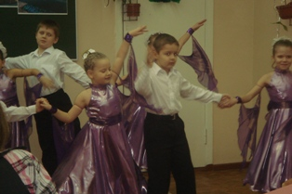

Чтец: «Мой город» В. Ботовкин

Звучит финальная песня:

Воркута, Воркута!
Город с трудной, суровой судьбой.
Навсегда, Воркута,
Мы повенчаны жизнью с тобой.
Ты летишь сквозь года
Позабыв про уют и покой.
И шахтеры уходят в забой, словно в бой.
За тебя, за тебя, город МОЙ!
И шахтеры уходят в забой, словно в бой.
За тебя, за тебя, город МОЙ!

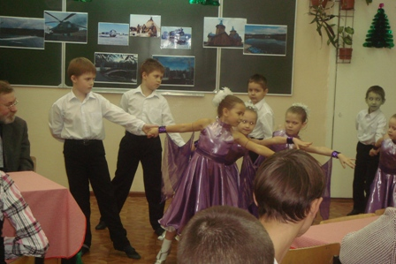

Спасибо за внимание!

